In [2]:

*#* 연습문제 *8 /* 예제*(5.29), p180*

**from** scipy.stats **import** expon

mu **=** 3

x **=** 9

x1 **=** 6

prob **=** expon**.**cdf(x, scale**=**mu)

print(f"반응시간이 9초보다 작을 확률 : {round((prob), 4)}")

prob **=** expon**.**cdf(x1, scale**=**mu) **-** expon**.**cdf(x, scale**=**mu) print(f"반응시간이 6초와 9초 사이일 확률 : {round((abs(prob)), 4)}") *# abs =* 절대값 구하는 함수

반응시간이 9초보다 작을 확률 : 0.9502

반응시간이 6초와 9초 사이일 확률 : 0.0855

In [9]:

*#* 연습문제 *8-1 /* 예제*(5.29), p180 +* 시각화

**import** matplotlib.pyplot **as** plt

**import** numpy **as** np

**from** scipy.stats **import** expon

plt**.**rc('font', family**=**'Malgun Gothic') mu **=** 3

x **=** np**.**linspace(0, 15, 1000) y **=** expon**.**pdf(x, scale**=**mu)

fig, ax **=** plt**.**subplots() ax**.**plot(x, y)

ax**.**fi**l**_between(x, y, where**=**(x **<=** 9), color**=**'red', alpha**=**0.2) ax**.**set_xlabel('단말기의 반응 시간\nP(X <= 9)') ax**.**set_ylabel('P(X)')

ax**.**set_title('반응시간이 9초보다 작을 확률')

plt**.**show()

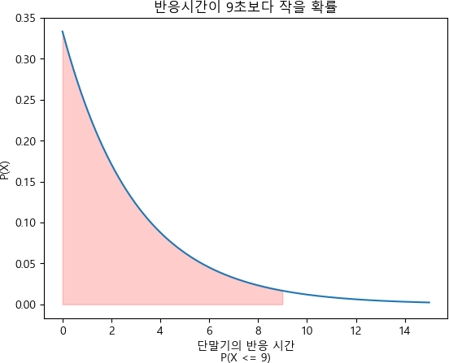

In [12]:

*#* 연습문제 *8-2 /* 예제*(5.29), p180 +* 시각화 *2*

**import** matplotlib.pyplot **as** plt

**import** numpy **as** np

**from** scipy.stats **import** expon

mu **=** 3

x **=** np**.**linspace(0, 15, 1000) y **=** expon**.**pdf(x, scale**=**mu)

fig, ax **=** plt**.**subplots() ax**.**plot(x, y)

ax**.**fi**l**_between(x, y, where**=**(6 **<=** x) **&** (x **<=** 9), color**=**'red', alpha**=**0.2) ax**.**set_xlabel('X\nP(6 <= X <= 9)')

ax**.**set_ylabel('P(X)')

ax**.**set_title('반응시간이 6초와 9초 사이일 확률')

plt**.**show()

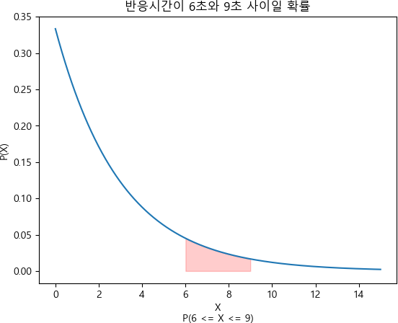

Loading [MathJax]/jax/output/CommonHTML/fonts/TeX/fontdata.js